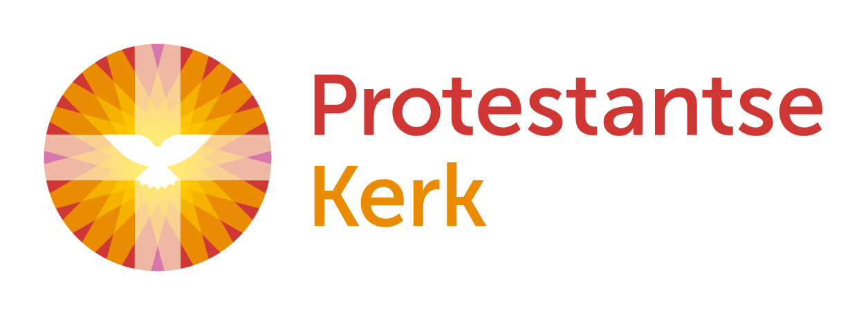
Hoogkarspel – Lutjebroek

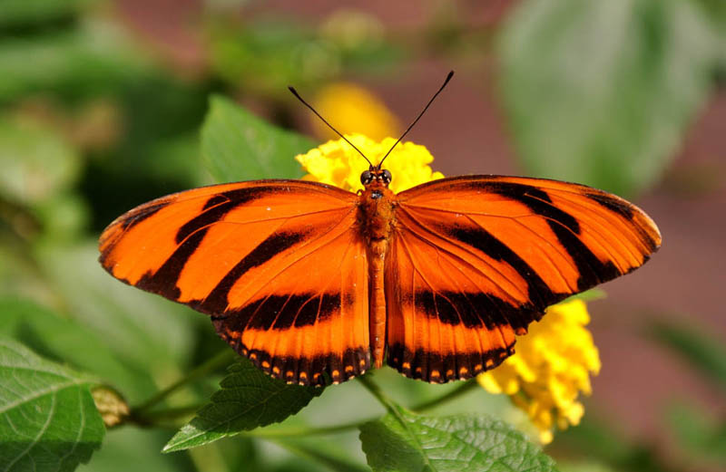

De
Heilige Doop

Is gegeven op zondag
10 juni 2018

Door:
Ds. Marina Slot

in de Protestantse Gemeente
Hoogkarspel-Lutjebroek

Aan:
Sara Andréa Marianne
Guerain

geboren op 11 augustus 2011
te Hoorn

Namens de Kerkeraad van de Protestantse Gemeente
Hoogkarspel-Lutjebroek

Gedoopt

BEN JE GROOT OF BEN JE KLEIN OF ERGENS TUSSEN IN:
GOD HOUDT VAN JOU!
BEN JE DIK OF BEN JE DUN
OF BEN JE BLANK OF BRUIN;
GOD HOUDT VAN JOU!
HIJ KENT JE ALS JE BLIJ BENT;
HIJ KENT JE ALS JE BAALT
HIJ KENT JE ALS JE DROEVIG BENT;
HIJ KENT JE ALS JE STRAALT.
HET GEEFT NIET OF JE KNAP BENT;
HET GEEFT NIET WAT JE DOET;
GOD HOUDT VAN JOU!
HIJ IS VOL LIEFDE.
GOD HOUDT VAN JOU

